Муниципальное бюджетное дошкольное образовательное учреждение
Чановский детский сад № 4
Чановского района Новосибирской области

Вид проекта: Игровой, творческий.

Проект «Защитники Родины!»

(для детей подготовительной группы)

Подготовила: Инструктор по ФИЗО Федорова Евгения Михайловна

2018

Введение: Воспитывать любовь к Родине, повышать интерес к службе в армии; Расширить представление детей о государственном празднике.
Проблема состоит в нахождении побудительных стимулов, заставляющих родителей по – иному взглянуть на здоровье и физическое развитие своих детей. Также необходимо усиление у детей мотивации и потребности к занятиям спортом.

Актуальность проблемы:
Великая ценность каждого человека – здоровье. Проблема здоровья и его сохранения в современном обществе стоит более чем остро. Вырастить ребенка сильным, крепким, здоровым – это желание родителей и одна из ведущих задач, стоящих перед образовательным учреждением. В настоящее время перед дошкольным образованием стоит вопрос о путях совершенствования работы по укреплению здоровья, развитию движений и физическому развитию детей. ФГОС к структуре основной образовательной программы дошкольного образования определяет как одну из важнейших задач: охрану и укрепление здоровья воспитанников через интеграцию образовательных областей, создание условий безопасной образовательной среды, осуществление комплекса психолого-педагогической, профилактической и оздоровительной работы. В соответствии с этим особую актуальность приобретает поиск новых средств и методов повышения эффективности физкультурно-оздоровительной работы в дошкольных учреждениях, создание оптимальных условий для всестороннего гармоничного развития личности ребёнка.
Все знают, как полезно заниматься физкультурой, как необходимо закалятся, делать зарядку, бывать на воздухе, но как трудно бывает иногда пересилить себя, встать пораньше, сделать несколько упражнений, облиться холодной водой. Мы откладываем все это на «потом». А что, если попробовать заниматься всем вместе? Может, тогда будет легче?! Ведь детский сад и семья– те социальные структуры, которые в основном определяют уровень здоровья ребенка. Мы должны совместными усилиями обеспечить ребенку психологический комфорт, поддержку и любовь, помнить о том, что преодолеть жизненные трудности легче, если мы будем вместе.
Пожалуй, ничто так не сближает родителей и детей, как совместные праздники и развлечения.
Настоящий проект поможет сблизить педагогов, детей и родителей, и позволит сложную задачу (воспитание здорового человека) сделать немного проще.
Цель проекта:
- формирование мотивационного, целостного представления о защитниках отечества;
- систематизировать знания детей по данной теме;
- привлечение родителей в образовательный процесс.
- познакомить детей с традицией празднования 23 февраля - Днем Защитника Отечества.
Задачи проекта:
- формирование социально значимых качеств на основе традиций патриотического воспитания;
- стимулирование потребности дошкольников в постоянном поиске сведений о Российской армии.
- приобщение детей, педагогов и родителей к изучению истории и современному состоянию Российской армии и флота.
-повысить интерес к физической культуре;
-развитие двигательной активности детей системой физкультурных развлечений, формировать у мальчиков стремление быть сильными, смелыми, стать защитниками Родины, воспитывать в девочках уважение к мальчикам как к будущим защитникам Родины.
Методы и формы работы

- Игровой метод
- Командообразование

Участники проекта: музыкальный руководитель, инструктор по физической культуре; дети подготовительной группы, родители воспитанников, педагоги группы.
Продолжительность проекта: краткосрочный (две недели)
Реализация проекта: с 12.02.2018 – 22.02.2018

Ожидаемые результаты
- У детей сформированы первоначальные знания о Российской армии.
- Проявление у детей интереса к армии, уважения к защитникам Отечества.
- Стремление детей к совершенствованию физических качеств, к укреплению здоровья.
- Стремление детей отражать свои знания, впечатления, мысли и чувства в играх, в исполнении песен, в чтении стихов.
- Повышение заинтересованности родителей в формировании чувства патриотизма у детей.
- Продукт проектной деятельности: фотовыставка; музыкально-спортивный праздник; оформление спортивного зала.
- Дети в конце проекта стали чаще использовать для игр военную тематику, уважительно отзывались о защитниках Отечества, с гордостью делились знаниями со сверстниками и воспитателем, которые они получили от родителей о службе в армии.

Этапы работы над проектом

Подготовительный этап
Подбор материала по теме проекта. | - Разработка плана проекта.  - Подобрать методическую, научно-популярную и художественную литературу, иллюстративный материал по данной теме.  - Продумывание творческих заданий для детей и родителей.  - Подобрать материалы, игрушки, атрибуты для игровой, спортивной деятельности.  - Изготовить инвентарь для спортивного праздника  - Подготовка к празднику, посвященному дню защитника Отечества.  - Изучение современных нормативных документов, регламентирующих деятельность по структуре и оформлению проекта.  - Опрос детей на тему "Что понимают они под словом "Защитники Родины"  - Разработка перспективного плана организации музыкально спортивного мероприятий;  - Подготовка цикла тематических физкультурных занятий, развлечений и режимных моментов  - подготовить стихи, пословицы, поговорки и песни для детей. Подбор музыки для ритмических физкультурных упражнений.  - Изучение Интернет-ресурсов по теме проекта.
Основной этап
Практическая реализация мероприятия согласно плану проекта. | - Совершенствование развивающей предметно-пространственной среды ДОУ, спортивного зала (тематическое оформление)  - Тематические занятия «23 февраля!» день Защитника Отечества, «Будем в армии служить» и др.  - Тематические утренние гимнастики «Летчики», «Отбой – подъём!», «Ров справа – ров слева»  - Знакомство со службой пограничников, саперов, моряков, десантников.  - Познакомить с игрой «Пять сигналов»  - Игровые упражнения: «Поднять якорь», «Пройди по трапу», «Врач», «На боевом посту» и др.  - Подвижные игры «Секретное донесение», «Пограничники и нарушители», «Летчики», «Десантники» и др.  - Спортивные эстафеты:  «Солнышко», «Ложка картошка», «Топкое болото», « прыжки в мешках», «Подбей вражеский танк», «Пройти через болото», «Разведка», «Склад боеприпасов», «Переправа».  - Презентация «Защитники Отечества» (по теме проекта).  - Изготовление эмблем с детьми для спортивного праздника.  - Оформление пригласительных для пап  - Разучивание считалок по теме проекта  - Разучивание разминки «Богатырская сила»  - Словесная игра «Продолжи предложение», вопросы на смекалку.  - Разучивание военных считалок.  Взаимодействие со специалистами:  Музыкальный руководитель  - Разучивание песен об армии: «Будем солдатами», «Военная игра»», «Мы шагаем , как солдаты!», «Быть мужчиной!», «Мой папа хороший!»  Взаимодействие с родителями:  - Консультации для родителей «О празднике 23 февраля детям» (папка передвижка)  - Домашние задание « 23 февраля» (папка передвижка)
Заключительный
Анализ работы по проекту | - Проведение музыкально-спортивного праздника «Защитники Родины».

Приложение 1

Конспект НОД по физическому развитию воспитанников подготовительной к школе группы «23 февраля»
Тема: «23 февраля» день защитника отечества.
Интеграция образовательных областей: «Физическое развитие», «Социально – коммуникативное развитие».
Задачи:
1. Физическое развитие:
-Закреплять умение соблюдать заданный темп в ходьбе и беге; выполнять упражнения в паре ритмично в указанном темпе.
- Закреплять умение участвовать в играх с элементами соревнований, способствующих развитию физических качеств: быстроты, выносливости, ловкости.
-Упражнять в лазанье по гимнастической стенке, по наклонной плоскости.
-Упражнять в ходьбе по гимнастической скамье.
- Повторить упражнения на равновесие и в прыжках.
2. Социально –коммуникативное развитие:
-Развивать общение и взаимодействие ребенка со взрослыми и сверстниками.
-Развивать эмоциональную отзывчивость, сопереживание.
-Формировать готовность к совместной деятельности со сверстниками.
-Воспитывать умение действовать в команде, выполнять правила игры и оценивать их результаты.
Методы и приёмы:
Практические: О. Д., ходьба и бег; ОРУ в паре; упражнение на восстановление дыхания «Пограничники»; игра-эстафета «Перемени предмет»
Наглядные: показ двигательных элементов.
Словесные: чтение стихотворения, отгадывание загадок; напоминания; прямые и косвенные указания к двигательной деятельности; прослушивание музыки.
Материалы и оборудование: музыкальный центр, 1 гимнастическая скамейки, 2 мяча, 5 обручей, 6 кеглей, 2 мешочка с песком, 2 дуги, медали.
Инструктор Здравствуйте, ребята! Я хочу начать сегодня наше праздничное занятие со стихотворения:
«Праздник настоящих мужчин»
Мужчин настоящих есть праздник на свете: О нем знают взрослые, знают все дети.
Готовят подарки, слова поздравлений, В стихах прославляют его, как умеют.
И мы подрастем, будем так же как папы, Любовью своей согревать всех родных.
Мы сильными станем и будем, как надо
Отчизны своей мирной жизни служить.
-Ребята, о чём это стихотворение? Что такое отчизна? Каким должен быть настоящий мужчина, солдат? Что может нарушить мирную жизнь людей? (Ответы детей)
-Ребята, вы, наверное, догадались, что сегодня наше занятие посвящено празднику «23 февраля».
Я думаю, что у каждого из вас есть в семье родные, которые проходили военную службу.
Давайте и мы сегодня на некоторое время представим себя солдатами.
Инструктор Сейчас приглашаю вас выполнить строевую разминку.
О.В. Д
Построение в колонну.
Ходьба – в колонне по одному; - на носках; - змейкой;
- на пятках; -на наружной стороне стоп; - прыжками вперёд, перестроение в колонну парами.
Бег - в колонне парами; -прямой галоп; -подскоки
(под музыкальное сопровождение «Егерский марш»).
Ребята, а как вы думаете, что означает данная пословица «Один в поле не воин». Ответы воспитанников.
Конечно же это чувство товарищества и дружба. Я предлагаю вам выполнить упражнения в паре, чтобы помочь друг другу стать сильными, гибкими.
ОРУ в паре
1. «Руки в верх»
И. п. – пятки вместе, носки врозь, руки опущены, стоя плечо к плечу друг к другу, взявших за руки.
1-встать на носки из положения стоя.
2- поднимаем одновременно руки вперед и вверх. (следить, чтобы кисти были несколько шире плеч, голову приподнять, но не закидывать.)
3-и. п. (6-8 раз)
2. «Хлопки в ладоши»
И. п. – ноги врозь, стоя лицом друг к другу, руки согнуты в локтях перед грудью.
1-хлопок в свои ладони
2-хлопок в ладони друга
(6-8 раз)
3. «Повороты в стороны»
И. п. – ноги врозь на ширине плеч, стоя плечом к плечу друг к другу, руки на поясе.
1-поворот вправо
2-поворот влево
3-наклон вперед
4- и. п.
Повтор 4 раза в каждую сторону.
4. «Приседания с руками за головой»
И. п. – ноги врозь, стоя лицом друг к другу, руки за головой.
1-присесть.
2-и. п. (8 раз)
5. «Ногу в сторону на носок»
И. п. – стоя на коленях лицом друг к другу, взявшись за руки
1-отставить ногу в сторону на носок, руки развести в стороны (по 4 раза в каждую сторону)
2-и. п.
6. «Прыжки»
1-прыжки на двух ногах. (15 раз)
2-прыжки ноги вместе ноги врозь. (15 раз)
3-прыжки на одной ноге в чередовании с ходьбой (15 раз)
7. Упражнение на дыхание
Защитники отечества
«Пограничники»
Тропинки лесные, пахучие травы
(движения руки вперёд, вдох носиком).
За темным оврагом простор полевой,
(правая рука надо лбом, смотрим вдаль).
Идет пограничник в дозор от заставы,
В любую погоду – и ночью и днём
(шагаем, маршируем).
Инструктор: Упражнения для укрепления рук, ног, брюшного пресса мы выполнили.
Молодцы, что помогали друг другу, как настоящие солдаты. Каждый солдат проходит полосу препятствия, пока я подготавливаю все необходимое для преодоления преграды вы отдохните и послушайте песню «Бравые солдаты»
Инструктор: Продолжим наше занятие и приступим к преодолению полосы препятствия.
Круговая тренировка (Дети начинают и заканчивают выполнять задания по команде инструктора следуя друг за другом по кругу)
О. Д.
1) Прыжки из обруча в обруч по одному
2) Преодоление препятствия под дугой
3) Ходьба по гимнастической скамье
4) Лазанье на гимнастической лестнице
5) Бег между кеглями
6) Построение в строй
Инструктор: Ребята, а вы знаете, что в армии существует много разных родов войск.
Загадывание загадок:
Подрасту, и вслед за братом
тоже буду я солдатом,
Буду помогать ему
охранять свою. (страну)
Брат сказал: "Не торопись!
Лучше в школе ты учись!
Будешь ты отличником -
Станешь. (пограничником)
Моряком ты можешь стать,
чтоб границу охранять
и служить не на земле,
а на военном. (корабле)
Самолет парит, как птица,
Там - воздушная граница.
На посту и днем, и ночью
наш солдат - военный. (летчик)
Снова в бой машина мчится,
Режут землю гусеницы,
Та машина в поле чистом
управляется. (танкистом)
Можешь ты солдатом стать
плавать, ездить и летать,
А в строю ходить охота -
Ждет тебя, солдат,. (пехота)
Любой профессии военной
учиться надо непременно,
Чтоб быть опорой для страны,
Чтоб в мире не было. (войны)
-Молодцы, ребята вы знаете много о военной службе. А теперь давайте проведем эстафету.
Перестроение в две команды.
Эстафета
«Перемени предмет»
(первый игрок добегает до обруча, берёт предмет, возвращается к своей команде, бросает предмет в обруч, а сам встаёт в конец колонны. И так каждый участник, пока первый игрок не встанет на место).
Инструктор: Я ещё раз убедилась, что вы сильные и дружные ребята.
Ребята все военных за хорошую службу награждаю медалями и почетными грамотами. Вот и я сегодня хочу наградить вас медалями за хорошую работу на занятие.
Награждение ребят!
Ребята спасибо за занятие! Всех мальчиков с наступающим праздником!
До свидания!
Воспитанники выходят из зала под музыкальное сопровождение «Егерский марш».
Приложение 2
Индивидуальная работа с подгруппой детей

-Сейчас предлагаю вам поиграть в словесную игру
- я начну предложение, а вы закончите.
Словесная игра «ПРОДОЛЖИ ПРЕДЛОЖЕНИЕ»
«Танком управляет………….» (Танкист);
«Из пушки стреляет…………» (Артиллерист);
«За штурвалом самолета сидит……» (Летчик);
«Из пулемета строчит……….» (Пулеметчик);
«В разведку ходит……………»(Разведчик);
«Границу охраняет…………..» (Пограничник);
«На подводной лодке несет службу…..» (Подводник);
«С парашютом прыгает………» (Десантник);
«На кораблях служат…………» (Моряки).
Вопросы на смекалку
-Какое животное- лучший помощник пограничника? (Собака);
-На каких машинах служат военные летчики? (На самолетах);
-Чем отличаются различные рода войск? (Формой, одеждой, эмблемами, погонами).
-«Мир строит, а война ……» (разрушает);
- «Тяжело в учении-………..» (легко в бою);
-«Один в поле…..» (не воин);
- «Один за всех…» (и все за одного);
- «Храбрый побеждает-…..» (трус погибает).

Приложение 3

АТЫ-БАТЫ

Аты-баты, шли солдаты,
Аты-баты, на базар.
Аты-баты, что купили?
Аты-баты, самовар.
Аты-баты, сколько стоит?
Аты-баты, три рубля.
Аты-баты, кто выходит?
Аты-баты, это я!
Аты-баты — шли солдаты,
Аты-баты — на базар,
Аты-баты — что купили?
Аты-баты — самовар.
Аты-баты — сколько стоит?
Аты-баты — три рубля.
Аты-баты — кто выходит?
Аты-баты — ты и я.

Военная считалка
Само-амо-амокато-като-ато-самокат,
Потерялся на ученьях в воскресенье полк солдат.
Дранду-ранду-рандулето-лето-ето-драндулет
Очень огорчился повар, приготовивший обед.
Мино-ино-иномёто-мёто-ёто-миномёт,
Разозлился поварёнок, приготовивший компот.
Везде-езде-ездеходо-ходо-одо-вездеход,
Генерал не растерялся - он едой набил живот.

Аты-аты! Уты-буты!
Полминуты
Эты-бэты!
Тишина.
Оты-боты!
Стройся, рота!
Уты-буты!
Полминуты
Эты-бэты!
Тишина.
Оты-боты!
Стройся, рота!
Продолжается война!

Солдатик
На одной ноге постой – ка. Руки на поясе, постоять на правой ноге.
Будто ты солдатик стойкий
Ну, смелее подними.
Да гляди не упади.
А сейчас постой на левой, То – же на левой ноге.
Если ты солдатик смелый,
А сейчас постой на правой, Поднять пямую правую ногу перед собой.
Если ты солдатик бравый. Руки в стороны покачаться на одной ноге в право в лево.

Приложение 4

Игра «Пять сигналов»
По сигналу «Парад!», дети идут парадным шагом, высоко поднимая колени под песню «Идёт солдат по улице»;
По сигналу «Засада!», дети ложатся и не шевелятся, под фонограмму «Пение птиц»;
По сигналу «Разведчики!», дети идут осторожно, согнувшись под песню из кинофильма «Семнадцать мгновений весны»;
По сигналу «Погоня!», дети бегут под песню «Погоня, погоня, погоня!»;
По сигналу «Самолёты разлетелись», дети разлетаются под песню «Первым делом самолёты, ну а девушки, а девушки потом»

Приложение 5
Картотека подвижных игр на военную тематику

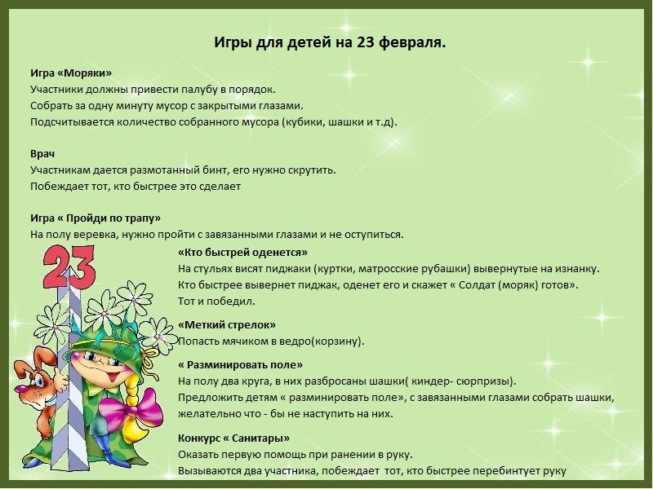
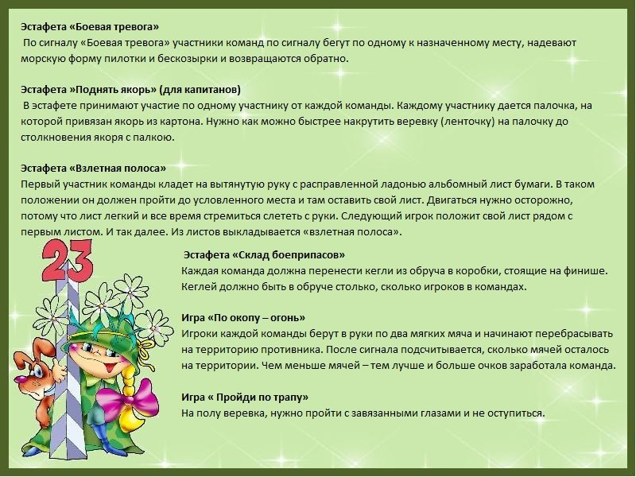
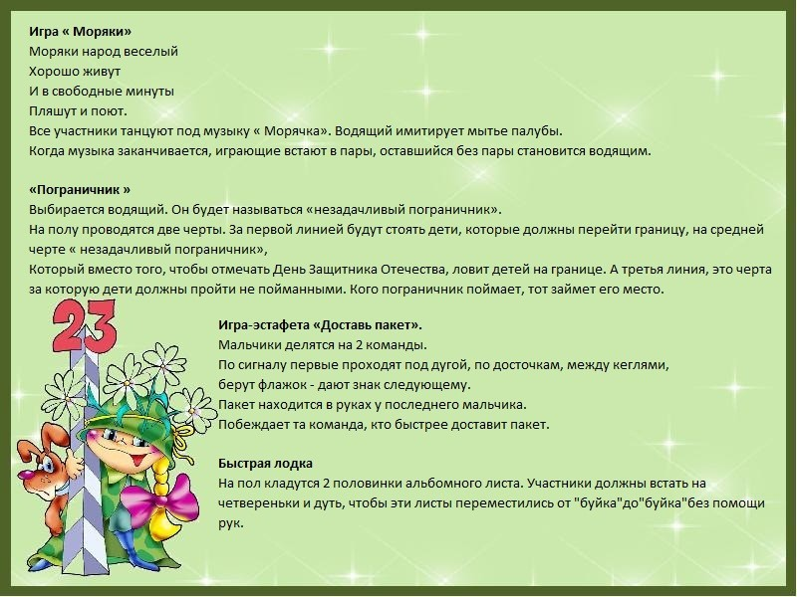

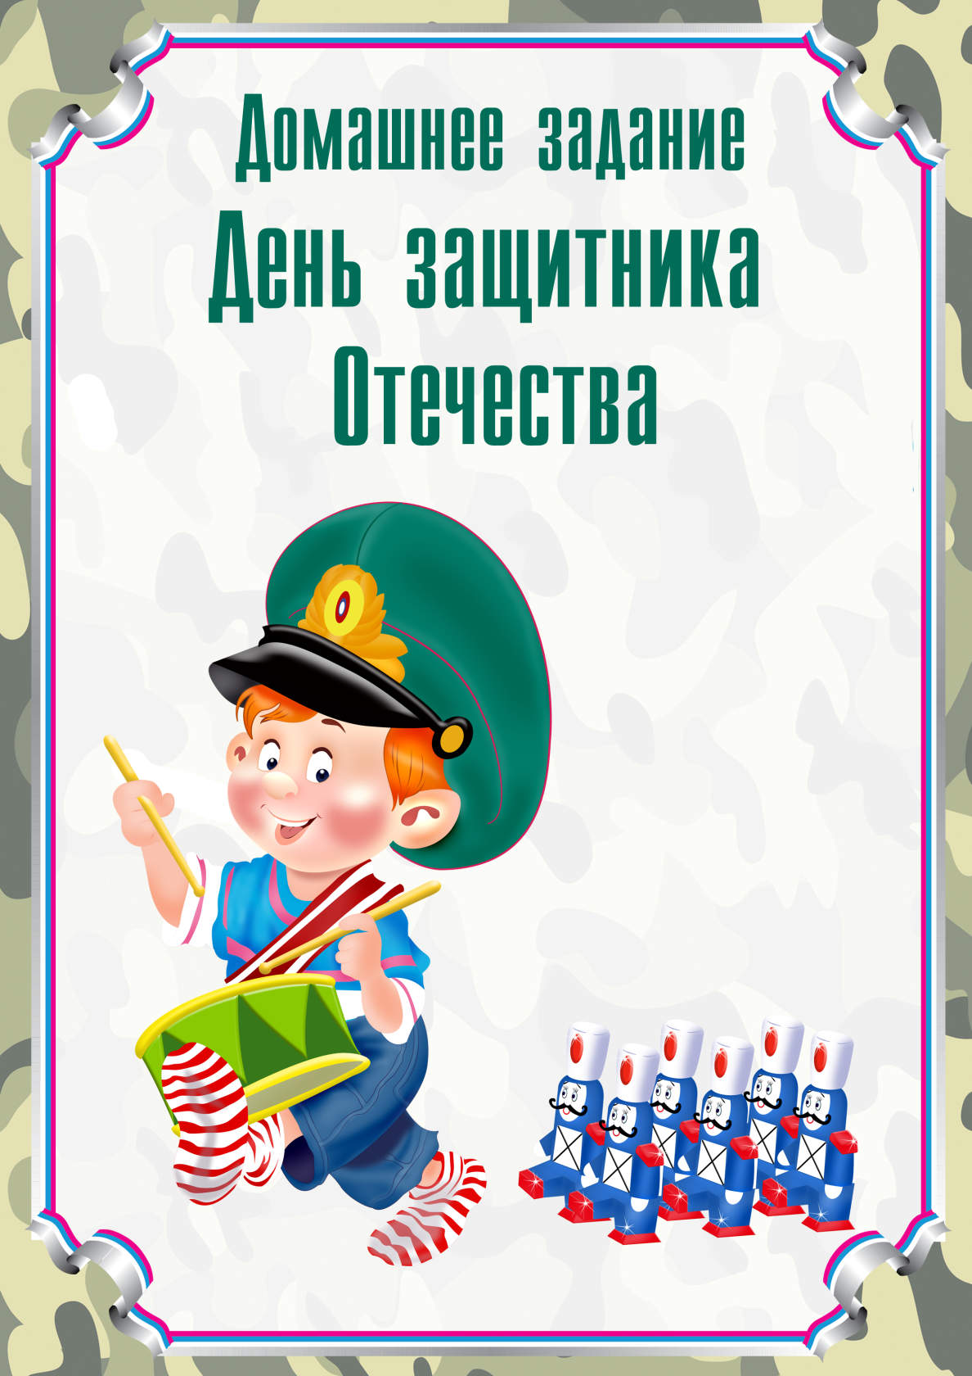
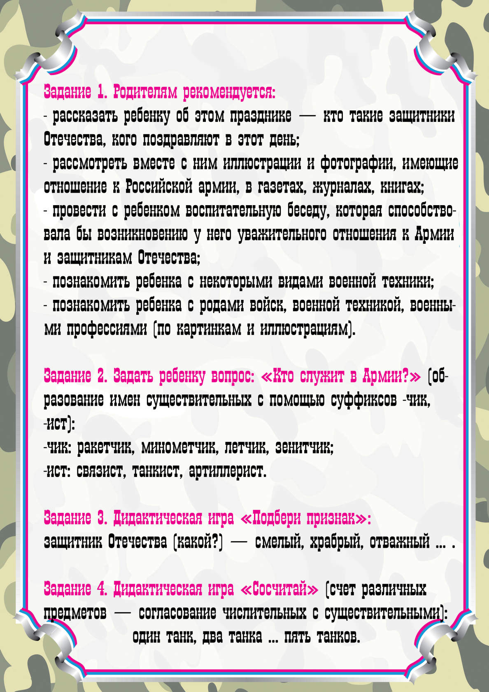
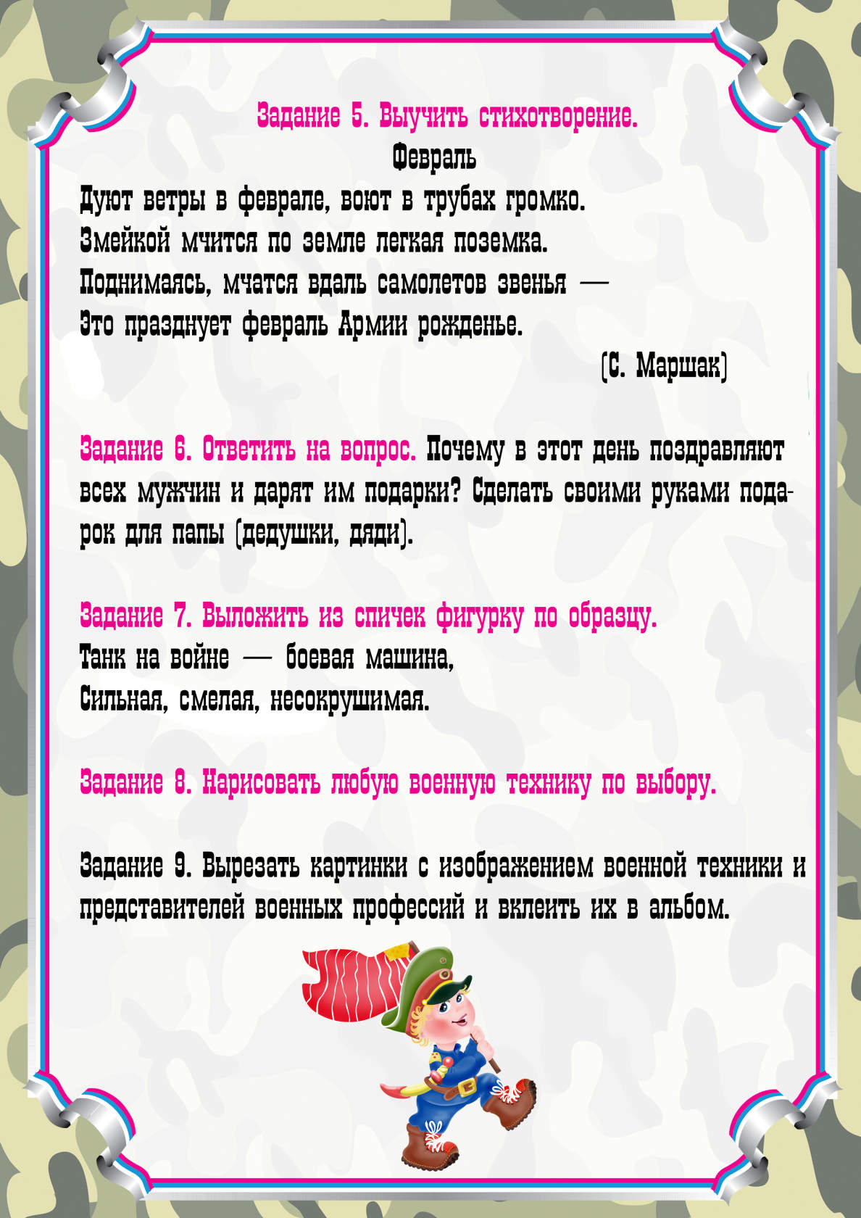
Муниципальное бюджетное дошкольное образовательное учреждение
Чановский детский сад № 4
Чановского района Новосибирской области

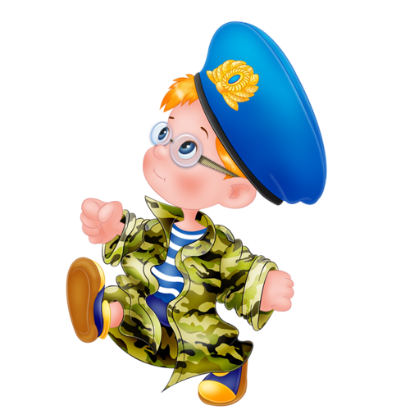

Сценарий спортивного праздника с детьми и их папами
посвященного «Дню защитников Отечества»
для подготовительной группы

Инструктор по физическому воспитанию: Федорова Евгения Михайловна

2018

Ход
Под музыку «Богатырская сила» дети группы в колонне по 1,заходят в зал выполняют разминку, в проигрыш ходьба в колонне, куплет выполнение упражнения
То не грозное небо хмурится,
Не сверкают в степи клинки -
Это батюшки Ильи Муромца
Вышли биться ученики. (стоя в колонне, покачивание в правую, левую сторону)

За победу их ветры молятся,
Ждут их тернии и венцы,
Разгулялися добры молодцы,
Распотешились, молодцы. (стоя в колонне подниматься на носочки, руки на поясе)

Эх, да надобно жить красиво,
Эх, да надо нам жить раздольно,
Богатырская наша сила,
Сила духа и сила воли. (стоя в колонне друг за другом вынос правой, (левой) ноги в сторону)

Богатырское наше правило -
Надо другу в беде помочь,
Отстоять в борьбе дело правое,
Силой силушку превозмочь.( руки к плечам, в стороны с пружиночкой)

Эх, да надобно жить красиво,
Эх, да надо нам жить раздольно,
Богатырская наша сила,
Сила духа и сила воли. ( поворот вправо правая рука ко лбы смотрим вдаль, то же в левую сторону)

Эх, да надобно жить красиво,
Эх, да надо нам жить раздольно, (ходьба на месте, левая рука вверх вниз)
Богатырская наша сила,
Сила духа и сила воли. ( ходьба на месте, правая рука вверх вниз)
перестраиваются в полукруг
Дети читают стихи: Настя
Я с утра спросила маму:
- Что за праздник к нам пришёл,
Почему все суетятся,
Праздничный готовят стол?
Папа в новенькой рубашке,
Дед надел все ордена,
Ты вчера возле духовки
Провозилась допоздна.
- В этот праздник поздравляют
Всех мужчин, со всей страны,
Ведь за то они в ответе,
Чтобы не было войны!
Дети исполняют песню: «Мы шагаем как солдаты»
Дети читают стихи: Лиля, Люба
Мальчики сегодня нарядные такие.
Все в рубашках белых – будто бы большие.
День мужской отметим, мальчиков поздравим.
Всех мужчин сегодня от души мы славим.
Будьте же вы сильными, смелыми, здоровыми
И делами разными увлекайтесь новыми.
Покоряйте небеса, горы, океаны.
Открывайте города дальние и страны.
Нам цветы всегда дарите, добрые улыбки.
И не совершить сумейте глупые ошибки.
Вы, мальчишки, молодцы! Мы гордимся вами!
И сегодня поздравляем добрыми словами.

Ведущий.
Спешит весна, конец зиме, и папы наши в сборе все.
Сегодня день особенный, он раз в году у пап.
Поэтому и папы в гостях у нас сидят.
Мы вместе постараемся, чтоб праздник удался
Веселье начинается, ведь собрались не зря.
Дети исполняют песню: «Быть мужчиной»
Дети читают стихи: Дима, Данил, Никита.

1 .Папу поздравляю
С праздником мужским:
В юности, я знаю,
В армии служил.
Значит, тоже воин,
Хоть не командир.
Праздника достоин,
Охранял весь мир!
Для меня ты — главный.
Мне не дашь пропасть:
Я — Отчизны славной
Маленькая часть.
2. Наши воины полны
Мужества и чести!
В День защитника страны
Все мы с ними вместе!
Всех военных с этим днем
Поздравляем дружно!
А когда мы подрастем,
Родине послужим!
3. Об армии любимой
Знает стар и млад
И ей, непобедимой,
Сегодня каждый рад.
Есть в армии солдаты,
Танкисты, моряки,
Все сильные рябята,
Им не страшны враги!
Стоят ракеты где то,
И на замке граница.
И так чудесно это,
Что нам спокойно спится!
Ведущий.
Сегодня мы собрались, чтобы поздравить всех мужчин с Днем защитника Отечества. Наверное, защитники есть в каждой семье – это и дедушки, и старшие братья, и, конечно же, наши любимые папы. Пожелаем им здоровья, успехов во всех делах и гордости за своих детей, которые их очень любят.
Дети читают стихи: Артем, Максим, Влад.
- Воин российский
в вечном дозоре
на самолете,
на корабле.
Он охраняет
Мирное море,
Мирное небо,
Мир на земле.
- Поздравляю, милый папа,
С 23 февраля!
С ранних лет героем стал ты
И примером для меня.
Славной Родины границы
Ты умело защищал,
Пусть тобой она гордится,
Как горжусь тобою я!
- Российский воин бережет
Родной страны покой и славу!
Он на посту – и наш народ
Гордится Армией по праву.
Спокойно дети пусть растут
В Российской солнечной Отчизне
Он охраняет мирный труд,
Прекрасный труд во имя жизни.
Дети исполняют песню «Мой папа хороший»
Дети читают стихи: Полина
У меня есть папа!
Спросите, какой он?
Самый сильный папа,
Самый храбрый воин!
Добрый. Умный самый.
Как не похвалиться.
Папой только с мамой
Можно поделиться.
У меня есть папа!
Все равно, какой он!
Лучший в мире папа,
Потому что мой он!
Ведущий.
Защитник Отечества – звание гордое,
Его все мальчишки готовы носить,
Но нужно быть смелым, выносливым, твёрдым,
Со спортом для этого нужно дружить.
Дети читают стихи: Анжела, Таня, Кирилл, Ярослав.
- Нашей Армии любимой
День рожденья в феврале.
Слава ей, непобедимой!
Слава миру на земле!
- На горах высоких,
На степном просторе
Охраняет нашу
Родину солдат.
Он взлетает в небо,
Он уходит в море,
Не страшны защитнику
Дождь и снегопад.
- Сегодня папин день, его я поздравляю!
И в День защитника ему я пожелаю,
Со мною, как с мужчиной, считаться,
И иногда немножко подчиняться.
Ведь я, конечно, генералом буду
И папину отвагу не забуду.
- А когда настанет срок,
чтоб в армию пойти спокойно мог,
я с ребятами в игре
тренируюсь во дворе.
Мы играем там в «Зарницу» -
Нарисовали мне границу,
На посту я! Стерегу!
Раз доверили – смогу!
А родитель в окне
Глядят вслед с тревогой мне.
Не переживайте вы за сына,
Я же – будущий мужчина!
Дети исполняют песню «Военная игра»
Ведущий.
Сразу видно, что ребята –
Настоящие солдаты.
Чтобы ловким, сильным стать,
Есть наука – побеждать!
Вам надо постараться!
Начнём соревноваться!
Ведущий:
Чтобы сильным расти
Чтобы в армию пойти
На веселую зарядку ты, иди! (Игра «Пять сигналов»)
Игра «Пять сигналов»
По сигналу «Парад!», дети идут парадным шагом, высоко поднимая колени под песню «Идёт солдат по улице»;
По сигналу «Засада!», дети ложатся и не шевелятся, под фонограмму «Пение птиц»;
По сигналу «Разведчики!», дети идут осторожно, согнувшись под песню из кинофильма «Семнадцать мгновений весны»;
По сигналу «Погоня!», дети бегут под песню «Погоня, погоня, погоня!»;
По сигналу «Самолёты разлетелись», дети разлетаются под песню «Первым делом самолёты, ну а девушки, а девушки потом»
Ведущий:
Посмотрите-ка у нас
Здесь собрался целый сад.
Все хотят соревноваться
Пошутить и посмеяться
Силу, ловкость показать,
И сноровку доказать!
Команды новобранцев это наши дети (аплодисменты)
Справа команда…ТАНКИСТЫ (кружок зеленого цвета)
Слева команда...МОРЯКИ (кружок синего цвета)
Команды «Воины запаса» это наши папы
Ведущий:
Чтобы воину лучше служилось
Нужно на небе чтобы солнце ярче светилось.
1 этап «Солнышко» (дети, папы)
Цель: из лент выложить солнце.
Ведущий:
Чтобы жили мы спокойно,
В школу шли и в детский сад.
Не нужны нам вовсе войны,
Нужен мир для всех ребят!
2 этап «Топкое болото» (папы, дети)
Цель: С помощью двух обручей переправится на ту сторону поля, обратно бегом.
« Тяжело в учении легко в бою»
3 этап «Прыжки в мешках» (дети, папы)
Цель: попрыгать в мешке до модуля и обратно.
«Один за всех и все за одного»
4 этап «Ложка картошка» (папы, дети)
Цель: пронести ложку, а в ней картошку не уронив.
Расходятся все по местам
Ребенок с биноклем смотрит в даль, - Ваня!, посмотри в бинокль, не видишь ли ты самолет в облаках? (Вижу, вижу вон он впереди)

Ведущий. Предлагает всем встать в круг выполнить физ минутку «Самолет»
«Умелый боец везде молодец»
Ведущий: А на горизонте появились танки неприятеля
Наша задача уничтожить танки.
5 этап «Подбей вражеский танк» ………(только дети) папы собирают мячи
Цель: Попасть «гранатой» (мячом) в танк.
«Русский солдат не знает преград»
6 этап «Пройди через болото» (папы, дети)
Цель: перебраться через «болото» (прыгая в обручи). Классики
«Не теряй отвагу назад ни шагу!»
7 этап «Разведка» (дети, папы)
Цель: проползти в туннеле под колючей проволокой – не задеть дети под модули (папы под канат)
«Не теряй отвагу, назад ни шагу»
8 этап «Склад боеприпасов»
Цель: пройти по желтой дорожке, взять мешочек, и так же обратно.
«Наша армия не одна, с нею вся страна»
9 этап «Переправа» (Папа вместе с ребенком)
Цель: Папа шагает, ребенок пролезает у него под ногами до стойки, обратно бегом.
Дети и родители занимают места в зрительном зале.
Сценка по мотивам народной сказки «Каша из топора»
Звучит музыка, заходит, солдат строевым шагом проходит круг останавливается рядом с избушкой
Ведущий:
На побывку шёл солдат, сильно утомился.
Он не ел два дня подряд, чуть не заблудился.
Но добравшись до села, увидал избушку.
Стукнул в крайнее окно – вышла тут старушка.
Солдат:
Здравствуй, бабушка, нельзя ли у тебя заночевать?
Старушка:
Что, устал служивый? Ладно, там за печкою кровать.
Солдат:
А ещё хочу хозяйка очень я тебя спросить:
Не найдётся ли солдату что - нибудь перекусить?
Старушка:
Я сама не ела с вечера, потому, что кушать нечего.
Ведущий:
К печке подошёл солдатик. Посмотрел по сторонам,
Заглянул солдат под лавку и … топор заметил там.
Солдат:
Знаешь, бабушка, негоже быть голодным до утра.
Отворить смогу я кашу из простого топора.
Старушка:
Разве сможешь?
Солдат:
Ну конечно, ты скорей котёл неси.
Положу топор в котёл я, разведу огонь в печи.
(солдат помешивает ложкой в котелке и пробует еду)
Старушка:
Вкусно?
Солдат:
Очень! Только соли в этой каши нет простой.
Старушка:
Посоли служивый вволю, да попробовать изволь.
(солдат солит и вновь пробует).
Солдат:
Скоро будет уж готова. Ну и каша, как вкусна!
Не мешало, бы добавить только горсточку пшена.
Старушка:
Погоди солдат минутку, принесу пшено сейчас.
Как считаешь, хватит столько?
Солдат:
Хватит, будет в самый раз.
Ох, как каша хороша всем на удивление.
Ложку маслица сюда, было б объедение.
Старушка:
Вот, солдат, горшочек с маслом, сколько нужно добавляй!
Солдат:
Всё, уже готова каша. Чашку с ложкой доставай.
(старушка несёт часку с большой ложкой, пробует кашу).
Старушка:
Ай да каша, как вкусна, как навариста она!
Я не думала, однако, знать, солдатик я стара,
Что сварить, возможно, кашу из простого топора!
Солдат и старушка угощают кашей детей и гостей праздника
Ведущий:
Очень дружно вы играли,
Правильно задания выполняли.
Праздник наш заканчивается,
Мир на земле продолжается.
Дружно скажем детвора
Нашей армии Ура! Дети дарят подарки папам, дядям, дедушкам
Общее фото

